Муниципальное общеобразовательное учреждение

средняя общеобразовательная школа №2 с УИОП

поселка Восточный Омутнинского района Кировской области

Ищу я в этом мире сочетанья

Прекрасного и вечного…

И. А. Бунин

(Духовно-нравственное воспитание школьников во внеурочной деятельности через педагогический проект «Как организовать и провести вечер, посвященный одному из поэтов и драматургов эпохи Возрождения Уильяму Шекспиру»)

Выполнили учителя
Ушакова Л.В., Васильевых В.Б., Логинова Н.Е., Дектерева Р. Я.

2010
Содержание

- Актуальность……………………………………………………….. 3
- Цель, задачи, методы………………………………………………. 4
- Определение проблем……………………………………………… 5
- Как оформить материал……………………………………………. 6 - 7
- Поиск информации.
Выдающийся поэт эпохи Возрождения. Кто он?............................ 8
- Этапы работы……………………………………………………… 9
- Сценарий литературно-музыкального вечера…………………….. 10 – 27
- Литература…………………………………………………………… 28
- Приложения
9.1 Сообщение на английском языке «Биография У.Шекспира»
9.2 Презентация учащихся «Выдающиеся люди эпохи Возрождения»
9.3 Буклет к презентации «Выдающиеся люди эпохи Возрождения»
9.4 Презентация проекта «Как организовать и провести вечер, посвященный поэту и драматургу эпохи Возрождения У.Шекспиру»
9.5 Презентация буклета «Как организовать и провести вечер, посвященный поэту и драматургу эпохи Возрождения У.Шекспиру»
9.6 Приглашение
9.7 Фотографии
9.8 Отзывы

Актуальность

Духовно-нравственное воспитание учащихся одна из главных задач литературного образования школьников. Оно включает в себя такие компоненты, как умение проникать в сюжетно-событийную сторону литературного произведения, в психологию героев, эмоциональную восприимчивость, читательскую зоркость и хороший вкус. Духовно-нравственное воспитание является важнейшим фактором всестороннего развития личности, ее мировоззрения, системы убеждений и нравственных идеалов, показывает направленность ее интересов, выступает средством формирования коммуникативных умений.
В течение трех лет в рамках экспериментальной площадки «Развитие ключевых компетентностей учащихся» учителя русского языка, литературы и английского языка работали над формированием коммуникативной компетентности учащихся.
Первый год был посвящен формированию монологической речи учащихся; второй – над умением вступать в диалог, выразительно читать, анализировать, задавать вопросы; третий – умению участвовать в полилоге, дискуссии, ролевых играх, дебатах и внеклассных мероприятиях.
Учитывая современные условия, в которых формируется личность школьника, негативное влияние средств массовой информации, узость кругозора, мы проанализировали школьные программы преподавания предметов гуманитарного цикла – литературы, музыки, истории, изобразительного искусства, иностранных языков, мировой художественной культуры, - с целью найти материал, который может быть объединен в одном мероприятии.
Таким образом, наш проект преследует как воспитательные (способствовать изменению в духовной сфере и формированию эстетических ценностей учащихся), так и образовательные (получение литературных знаний) задачи.
Выбор пал на эпоху Возрождения, так как по программе литературы Т. Ф. Курдюмовой эта тема рассматривается с 6 класса и предусматривается для изучения программами по другим предметам в течение следующих лет. Таким образом, мы решили, что мероприятие должно быть интегрированным, а форма – литературно-музыкальный вечер, что позволит привить общечеловеческие ценности, расширить культурные горизонты, совершенствовать коммуникативные умения.
Одним из самых ярких представителей этой эпохи является Уильям Шекспир. Личность и творчество поэта и драматурга венчают эпоху Возрождения, вбирая в себя все особенности этого времени и обсуждая вечные вопросы, которые обретают остроту и в современном мире. Так как родным языком У. Шекспира был английский язык и все произведения написаны на английском языке, то в проекте мы попытались совместить родной язык поэта и драматурга с переводами С. Маршака и Б. Пастернака.
Таким образом, наш проект межпредметный, творческий, групповой, долгосрочный, внутришкольный.
Данный проект будет интересен учителям гуманитарного цикла, а сценарий мероприятия может быть использован во внеклассной работе и фрагментарно на уроках.

Цель: организовать и провести вечер, посвященный одному из поэтов и драматургов эпохи Возрождения Уильяму Шекспиру

Задачи:
- Собрать и проанализировать материал по эпохе Возрождения.
- Выбрать наиболее яркого представителя эпохи Возрождения.
- Отобрать и дополнить сведения о Шекспире.
- Выбрать форму представления собранного материала.
- Составить сценарий вечера с подбором музыки и костюмов.
- Подобрать участников (учеников 9-11 классов) для проведения вечера
- Оформить материал.

Методы:
- Поиск информации в личной, школьной, поселковой и районной библиотеках.
- Поиск информации в Интернете.
- Сканирование и ксерокопирование нужного материала.
- Анализ, изучение и обобщение собранного материала.
- Проведение репетиций, фото и видео съемка.
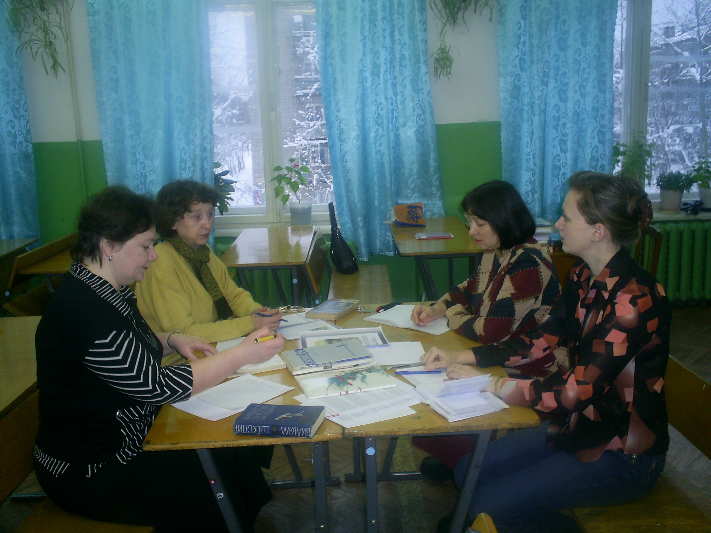

Определение проблем.
Обработка информации.
- Работа с ксерокопиями, книгами, статьями.
- Изучение фотографий.
- Составление сценария.
Поиск информации
Где?
В библиотеке
Интернете
Как?
Индивидуальные задания
Поэт (кто?)
Что написал
Место в эпохе
Вклад творчества поэта в мировую литературу.
Как оформить?
Форма:
- Салон
- Литературно-музыкальный вечер
- Заочная экскурсия в эпоху Возрождения
- Урок-путешествие
- Классный час
- Круглый стол
Размещение информации.
- Тексты
- Заголовки
- Фотографии
- Бумага
- Цвет

Как организовать и провести мероприятие

Салон (невозможность воссоздать интерьер, костюмы, применить староанглийский язык).
Заочная экскурсия (отсутствует наглядность)

Круглый стол (недостаточная информированность учащихся)
Урок – путешествие (нет видео -материалов).
Как оформить материал?

Литературно- музыкальный вечер (подходит, т.к. есть достаточный материал, сонеты, можно инсценировать отрывки из произведения, частично воссоздать эпоху)

Классный час (ограниченность во времени и разновозрастность учащихся).

Таким образом, остается «Литературно-музыкальный вечер», так как есть сонеты на русском и английском языках, можно инсценировать отрывки из трагедий У. Шекспира, частично воссоздать эпоху Возрождения.

Поиск информации.

№ | Где? | Когда? | Инд. задачи
1 | Поиск информации в поселковой и районной библиотеке | 1-10/XII | Васильевых В. Б.
2 | Поиск информации в МОУ СОШ №2 | 1-10/XII  2006 | Логинова Н.Е
3 | Поиск информации в Интернете | 1-10/XII | Логинова Н.Е  Ушакова Л.В
4 | Поиск информации в школьной и личной библиотеке | 1-10/XII | Васильевых В.Б

Выдающийся поэт эпохи Возрождения. Кто он?

№ | Ф.И.О | Биография | Литературное наследие | Значение творчества в мировой литературе
1 | А.Данте (1265-1321) | Итальянский поэт | «Божественная комедия» поэма, сонеты в 3х частях | Создатель итальянского литературного языка, оказал большое влияние на развитее европейской культуры
2 | Петрарка Франческо (1304-1374) | Итальянский поэт | Книга песен, поэмы «Африка» | Оказал значительное влияние на развитие европейской поэзии
3 | У.Шекспир (1564-1616) | Английский драматург и поэт | Комедии «Укрощение строптивой», трагедии. «Гамлет», «Ромео и Джульетта», сонеты, исторические.хроники «Генрих IX», романтическая драма «Зимняя сказка». Всего 37 драм. | Масштабы событий у Шекспира делает личностные драмы героев явлениями государственного и общественного значения, изображение характеров во всей многогранности и живописности. Внес вклад в развитие мировой культуры

Этапы работы

- Подготовительный
- определение темы
- подбор материла

- Исследовательская деятельность учащихся
- сообщение на английском языке «Биография У.Шекспира»
- презентация учащихся «Выдающиеся люди эпохи Возрождения»
- буклет к презентации «Выдающиеся люди эпохи Возрождения»

- Презентация буклета и проекта «Как организовать и провести вечер, посвященный поэту и драматургу эпохи Возрождения У.Шекспиру»

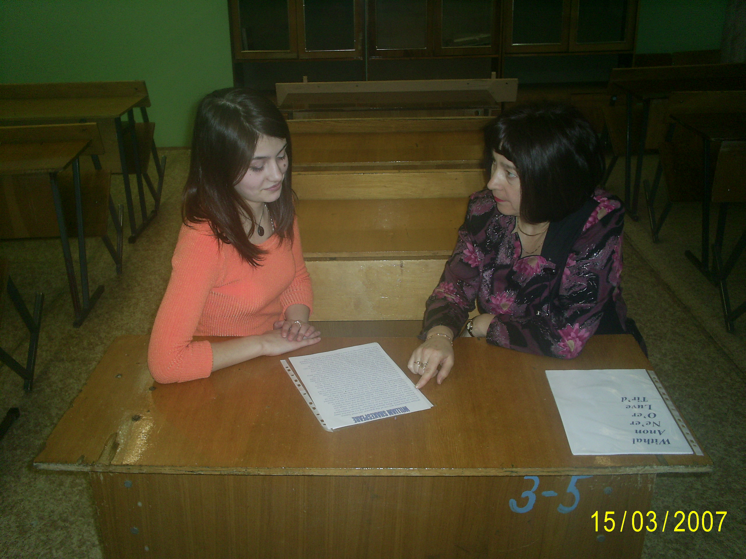
- Проведение литературно-музыкальной композиции

- Оценочный этап
Сценарий литературно-музыкального вечера
Звучит музыка
Ведущий 1
Сегодня мы говорим об эпохе, которая самоопределилась прежде всего в сфере художественного творчества. Как эпоха европейской истории она отмечена множеством знаменательных вех — в том числе укреплением экономических и общественных вольностей городов, духовным брожением, приведшим в итоге к Реформации и Контрреформации, Крестьянской войне в Германии, формированием абсолютистской монархии (наиболее масштабной во Франции), началом эпохи Великих географических открытий, изобретением европейского книгопечатания, открытием гелиоцентрической системы в космологии и т. д. С этого времени начинается отсчет нового времени, так как гуманистические идеалы христианства обрели земное воплощение.
Мы говорим об эпохе Возрождения. Объективным содержанием культуры Ренессанса была его непримиримая борьба против всех феодальных установлений в области философии, науки и искусства, против постоянной опеки церкви и религии.
Воплощением идеала становится не призрачная мечта, а живая плоть жизни, увиденная вдруг с необычайной полнотой и яркостью.
Обладая основными и общими качествами, литература Ренессанса чрезвычайно многообразна и своеобычна в своей тематике, жанрах и средствах выразительности.
Ведущий 2
Закономерно, что время, придавшее центральное значение «богоравному» человеческому творчеству, выдвинуло в искусстве личностей, которые — при всем обилии тогдашних талантов — стали олицетворением целых эпох национальной культуры.
Дальнейшие слова сопровождаются презентацией «Великие люди эпохи Возрождения»
Леонардо да Винчи, Рафаэль и Микеланджело — это художники — символы великого рубежа Нового времени как такового.
В литературе же Ф. Петрарка, Ф. Рабле, Сервантес и У. Шекспир — если назвать лишь крупнейшие имена — не только внесли исключительный, поистине эпохальный вклад в процесс формирования национальных литературных языков, но стали основоположниками современной лирики, романа и драмы как таковых.
Личность и творчество У. Шекспира венчают эпоху Возрождения, вбирая в себя все особенности этого времени и обсуждая вечные вопросы, которые обретают остроту и в современном мире.
Так как родным языком У. Шекспира был английский язык и все произведения написаны на английском языке, то сегодня мы попытаемся совместить родной язык поэта и драматурга с переводами С. Маршака и Б. Пастернака.
Ведущий 3
William Shakespeare was one of the greatest and most famous writers of the world. Many people know and like his works but many facts of Shakespeare’s life are still unknown. William Shakespeare was born in 1564 in Stratford-on-Avon, a small English town. His father, John Shakespeare, came to Stratford from a village and opened a shop there. His business was making and selling leather gloves. John never became a rich man, but at one time he was an important official in the city. William Shakespeare studied at local grammar school because his father wanted his son to be an educated person. While studying William did not have much free time, but he liked to go to the forest and river Avon. At the age of 19 he got married to Anne Hathaway, a farmer’s daughters, some years older than himself, and they had 3 daughers. He lived in Stratford until he was 21. Young William liked to watch actors and actresses who visited his native town. He was fond of actor’s profession and decided to become an actor. With this purpose he went to London, leaving Anne and children at home.
Ведущий 4
Уильям Шекспир был одним из величайших и известнейших писателей мира .Многие люди знают и любят его работы, но многоие факты из жизни Шекспира всё ещё остаются неизвестными.
Уильям Шекспир родился в 1564 году в Стрэтфорде-на-Эйвоне, небольшом английском городке. Его отец, Джон Шекспир приехал в Стрэтфорд из деревни и открыл там магазин. Джон занимался производством и продажей кожаных перчаток. Он не стал богатым человеком, но одно время был важным чиновником в городе. Уильям Шекспир учился в местной гимназии, потому что его отец хотел, чтобы его сын был образованным человеком. Во время учёбы в гимназиии у Уильяма не было много свободого времени, но он любил гулять в лесу и у реки Эйвон. В 19 лет он женился на Анни Хавевей дочке фермера, которая была на несколько лет старше его. У них родились 3 дочери. Уильям Шекспир жил в Стрэтфорде до тех пор, пока ему не исполнился 21 год. Юный Уильям любил смотреть на актёров и актрис, которые приезжали в его родной город. Он обожал актёрскую профессию и решил стать актёром. С этой целью он отправился в Лондон, оставив Анни и детей дома.
Ведущий 5
В 1593 году Шекспир вступает в труппу Джемса Бербеджа, которому принадлежало здание «Театр».
В 1592-94 лондонские театры закрываются из-за эпидемии чумы.
Ведущий 3
Soon he began to act and to write plays. In his works he described the events of England’s contemporary life. His plays that were staged in many theatres and which than translated into many languages made Shakespeare a very popular person. By 1592 he was an important member of a well-known acting company. In 1599 the famous Globe Theatre was built on the south bank of the river Thames. It was in this theatre that most of Shakespeare’s plays were performed .
Ведущий 4
Вскоре он начал играть на сцене и писать пьесы. В своих работах он описывал события современной ему английской жизни. Все пьесы, которые были поставлены во многих театрах и которые затем были переведены на многие языки, принесли Шекспиру большую популярность. В 1592 году он был важным членом одной известной актёрской компании. В 1599 году знаменитый театр "Глобус" был построен на южном берегу Темзы. Именно в этом театре большинство шекспировских пьесс было поставлено.
Ведущий 6
В 1596 году истек срок аренды на землю, на которой был построен «Театр». Поскольку договориться с владельцем участка о продолжении аренды не удалось, «театр» разобрали и перевезли на другой берег Темзы. Так был построен новый театр, лучший из всех существовавших в то время в Лондоне, который открылся в 1599 году с новой вывеской «Глобус».
Ведущий 7
Сооружение, по тогдашним меркам, было гигантским – театр мог вместить 2,5-3 тысячи человек, поэтому на вывеске было решено изобразить Геркулеса, державшего на плечах земной шар. Именно земной шар и стал символом театра. Это нашло отражение в латинской фразе, тоже украсившей вывеску : Totus mundus agit histrionem – Весь мир театр. Труппа стала бесспорным лидером театральной Англии. Шекспир один из его совладельцев, актер труппы и основной драматург.
Ведущий 3
By 1603 William was already the leading poet and dramatist of his time. In all he wrote 37 plays although few were published in his lifetime. His best and the most famous plays are «Othello», «King Lear», «Hamlet»,«Richard III», «The Comedy of Errors», «Romeo and Juliet» and many others, which are staged in all major theatres throughout the world.
Ведущий 4
К 1603 Шекспир был уже лидирующим поэтом и драматургом своего времени . Всего он написал 37 пьес, хотя немногие были опубликованы во время его жизни. Его наилучшие и наиболее известные пьесы - "Отелло", "Король Лир", "Гамлет", "Ромео и Джульетта" многие другие, которые ставятся на сценах главных театров во всем мире.
Диалог
- А что такое трагедия? (второй участник диалога дает определение)
- Это драматическое произведение, изображающее напряженную борьбу, личную или общественную катастрофу и обычно оканчивающееся гибелью героя.
Ведущий 8
Гимн торжествующей любви.
Любовь, побеждающая смерть.
Трагедия великой страсти.
Только такие определения способны в краткой форме воплотить содержание, вложенное Шекспиром в его трагедию. Она посвящена прекраснейшему и вполне земному чувству. Люди любят по-разному. Шекспир изобразил высшую степень этого прекрасного чувства – любовь безграничную и беззаветную. Он создал образец идеальной любви.
Юные герои выросли и живут в обстановке вековечной вражды их семейств. Мантекки и Капулетти уже забыли, с чего началась между ними борьба, но они фанатично воюют друг с другом, и вся жизнь города-государства Вероны проходит под знаком бесчеловечной розни.
В этой обстановке внезапно вспыхивает взаимная любовь молодого Мантекки и юной Капулетти. Оба легко забывают о вражде их семейств. Джульетта, полюбив Ромео, мудро рассуждает о том, что вражда для неё не имеет никакого значения. В свою очередь и Ромео готов легко отказаться от родового имени, если оно окажется помехой его любви к Джульетте.
Таким образом, последователям закона кровавой мести противостоят люди, желающие жить иначе – повинуясь чувствам любви и дружбы.
«Ромео и Джульетта» - не просто красивая история трагической любви. Произведения Шекспира утверждают передовые для того времени жизненные принципы гуманизма в общественной и личной жизни. Прекращение феодальных раздоров, мир и порядок в государстве – такова социальная основа трагедии.
Сцена 2 из трагедии «Ромео и Джульетта» (звучит музыка из…Прокофьева «Ромео и Джульетта», сцена на балконе)
Сад Капулетти.
Входит Ромео.
Ромео
Им по незнанью эта боль смешна.
Но что за блеск я вижу на балконе?
Там брезжит свет. Джульетта, ты как день!
Стань у окна, убей луну соседством;
Она и так от зависти больна,
Что ты её затмила белизною.
На балконе показывается Джульетта.
…………………………………………………….
Джульетта
О, горе мне!
Ромео
Проговорила что-то. Светлый ангел,
Во мраке над моею головой
Ты реешь, как крылатый вестник неба
Вверху, на недоступной высоте,
Над изумлённою толпой народа,
Которая следит за ним с земли.
Джульетта
Ромео, как мне жаль, что ты Ромео!
Отринь отца да имя измени,
А если нет, меня женою сделай,
Чтоб Капулетти больше мне не быть.
Ромео
Прислушиваться дальше иль ответить?
Джульетта
Лишь это имя мне желает зла.
Ты б был собой, не будучи Монтекки.
Что есть Монтекки? Разве так зовут
Лицо и плечи, ноги, грудь и руки?
Неужто больше нет других имён?
Что значит имя? Роза пахнет розой,
Хоть розой назови её, хоть нет.
Ромео под любым названьем был бы
Тем верхом совершенства, какой он есть.
Зовись иначе как-нибудь, Ромео,
И всю меня бери тогда взамен!
Ромео
О, по рукам! Теперь я твой избранник.
Я новое крещение приму,
Чтоб только называться по-другому.
Джульетта
Кто это проникает в темноте
В мои мечты заветные?
…………………………………………………..
Ромео
Ни тот, ни этот: имена запретны.
Джульетта
Как ты сюда пробрался? Для чего?
Ограда высока и неприступна.
Тебе здесь неминуемая смерть,
Когда б тебя нашли мои родные.
Ромео
Меня перенесла сюда любовь,
Её не останавливают стены.
В нужде она решается на всё,
И потому – что мне твои родные!
Джульетта
Они тебя увидят и убьют.
……………………………………………..
Ромео
Меня плащом укроет ночь. Была бы
Лишь ты тепла со мною. Если ж нет,
Предпочитаю смерть от их ударов,
Чем долгий век без нежности твоей.
Джульетта
Кто показал тебе дорогу?
Ромео
Её нашла любовь. Я не моряк,
Но если б ты была на крае света,
Не медля мига, я бы, не страшась,
Пустился в море за таким товаром.
Джульетта
……………………………………………….
Ты любишь ли меня? Я знаю, верю,
Что скажешь «да»………………….
Ромео
Мой друг, клянусь сияющей луной,
Посеребрившей кончики деревьев…
Джульетта
О, не клянись луною, в месяц раз
Меняющейся – это путь к изменам.
Ромео
Так чем же клясться?
Джульетта
Не клянись ничем.
Или клянись собой, как высшим благом,
Которого достаточно для клятв.
Ромео
Клянусь, мой друг, когда бы это сердце...
Голос кормилицы за стеной
Джульетта
Меня зовут. Я ухожу. Прощай.-
Иду, иду!- Прости, не забывай.
Я, может быть, вернусь ещё. Постой-ка.
(Уходит)
Ромео
Святая ночь, Святая ночь! А вдруг
Всё это сон? Так непомерно счастье,
Так сказочно и чудно это всё!
Звучит музыка
Ведущий 8
Любовь окружена в эпоху Возрождения ореолом святости и божественной высоты: «Любящий страстно желает перенестись в любимое существо. И не без причины, ибо он стремится и пытается из человека сделаться богом».
Кроме пьес У. Шекспир писал и сонеты.
- А что такое сонет? (второй частник диалога дает определение)
- Это стихотворение из двух четверостиший, а у Шекспира из трех четверостиший и двустишия.
Некоторые слова в английском языке были совсем не такие, как в наши дни. Это был первоначальный английский, несколько слов встретятся в сонетах:
hath – has ye – you knaves – dishonest men
sirrah – fellow nay – no doth – does
yonder – over there o’er – ever hither – here
withal – with anon – soon ne’er – never
luve – love tir’d – tired choler - unger

Звучит сонет №66 на русском, а потом на английском языке под музыкальное сопровождение.
Чтец 1
Зову я смерть. Мне видеть невтерпеж
Достоинство, что просит подаянья,
Над простотой глумящуюся ложь,
Ничтожество в роскошном одеянье,
И совершенству ложный приговор,
И девственность, поруганную грубо,
И неуместной почести позор,
И мощь в плену у немощи беззубой,
И прямоту, что глупостью слывет,
И глупость в маске мудреца, пророка,
И вдохновения зажатый рот,
И праведность на службе у пророка.
Всё мерзостно, что вижу я вокруг…
Но как тебя покинуть, милый друг!
Чтец 2
Tir’d with all these, for restful death I cry,
As to behold desert a beggar born,
And nearly nothing trimm’d in jolity,
And purest faith unhappily, forsworn,
And gilded honour shamefully misplaced,
And maiden virtue rudely strumpeted,
And right perfection wrongfully disgraced,
And strength by limping sway disabled,

And art made tongue-tired by authority,
And folly doctor-like controlling skill,
And simple truth miscall’d simplicity,
And captive good attending Captain Ill,
Tir’d with all these’ from these would I begone,
Save that to die I live my love alone.
Звучит сонет №130 на русском и английском языках под музыкальное сопровождение
Чтец 3
Ее глаза на звезды не похожи,
Нельзя уста кораллами назвать,
Не белоснежна плеч открытых кожа,
И черной проволокой вьется прядь.
С дамасской розой, алой или белой,
Нельзя сравнить оттенок этих щек.
А тело пахнет так, как пахнет тело.
Не как фиалки нежный лепесток.
Ты не найдешь в ней совершенных линий,
Особенно света на челе.
Не знаю я, как шествуют богини,
Но милая ступает по земле.
И всё ж она уступит тем едва ли,
Кого в сравненьях пышных оболгали.
Чтец 4
My mistress’ eyes are nothing like the sun;
Coral is far more red than her lips red:
If snow be white, why then her breasts are dun;
If haires be wires, black wires grow on her head.
I have seen roses damask’d red and white,
But no such roses see I in her cheeks;
And in some perfumes is there more delight
Than in the breath that from my mistress reeks.
I love to hear her speak, - yet well I know
That music hath a far more pleasing sound:
I grant I never saw a goddess go-
My mistress when she walks, treads on the ground.
And yet, by heaven, I think my love as rare
As any she believed with false compare.

Чтец 5 читает сонет № 147 под музыкальное сопровождение
Любовь – недуг. Моя душа больна
Томительной, неутолимой жаждой.
Того же яда требует она,
Который отравил ее однажды.
Мой разум – врач любовь мою лечил.
Она отвергла травы и коренья,
И бедный лекарь выбился из сил
И нас покинул, потеряв терпенье.
Отныне мой недуг неизлечим.
Душа ни в чем покоя не находит.
Покинутые разумом моим,
И чувства и слова по воле бродят.
И долго мне, лишенному ума,
Казался раем ад, а светом – тьма!
Ведущий 8
Сезон 1600 года принес «слугам лорда-камергера» только одну пьесу, но эта пьеса называлась «Гамлет».
Она сразу стала популярной, ее играли даже в Оксфорде и Кембридже, где театр вообще-то считали вульгарным зрелищем. Впрочем, труппа часто играла и при королевском дворе. Это было признанием их мастерства и одновременно приносило щедрое вознаграждение.
Трагедия «Гамлет» окружена ореолом необыкновенной значительности. Это произведение, которое возбуждает мысли о коренных вопросах жизни. Для современников «Гамлет» был прежде всего драмой кровной мести, историей о том, как Датский принц отомстил за убийство его отца похитителю трона Клавдию. Зрители шекспировского «Глобуса» волновались: сумеет ли Гамлет настигнуть убийцу или тот раньше расправится с опасным принцем.
Но время шло, менялась жизнь, обновлялась культура, другим стал театр, изменились вкусы и понятия, и «Гамлета стали воспринимать иначе. «Гамлет» был создан в самом начале 17 века – в 1600 – 1601 году. Почти через два столетия в конце 18 века великий немецкий писатель Гёте увидел в датском принце не мстителя, а мыслителя.
Так появился совершенно новый Гамлет, меланхоличный и бездеятельный. С течением времени понимание великой трагедии всё более углублялось.
Ведущий 9
Трагедия Гамлета есть трагедия познания человеком зла. До поры до времени существование Датского принца было безмятежным: он жил в семье, озарённой взаимной любовью родителей, сам полюбил и пользовался взаимностью прелестной девушки, имел приятных друзей, с увлечением занимался науками, любил театр, писал стихи; впереди его ждало великое будущее – стать государем.
Но вдруг стало всё рушиться. В расцвете лет умер отец. Не успел Гамлет пережить это горе, как его постиг второй удар: мать, казалось так любившая отца, меньше чем через два месяца вышла замуж за брата покойного и разделила с ним трон. И третий удар: Гамлет узнал, что отца убил собственный брат, чтобы завладеть короной и его женой. В его сознании с небывалой остротой возникли коренные вопросы: чего стоит жизнь? Что такое смерть? Можно ли верить в любовь? Можно ли уничтожить зло?
Вот о чём эта пьеса, и вот почему она признана одной из величайших философских трагедий.

Сцена 5 из трагедии «Гамлет»
Входят призрак и Гамлет.

Гамлет
Куда ведёшь? Я дальше не пойду.
Призрак
Так слушай.
Гамлет
Я готов.
Призрак
Уж близок час мой,
Когда в мучительный и серый плавень
Вернуться должен я.
Гамлет
О бедный призрак!
Призрак
Нет, не жалей меня, но всей душой
Внимай мне.
Гамлет
Говори, я буду слушать.
Призрак
И должен отомстить, когда услышишь.
Гамлет
Что?
Призрак
Я дух, я твой отец,
Приговорённый по ночам скитаться,
А днём томиться посреди огня,
Пока грехи моей земной природы
Не выжгутся дотла.
……………………………………..
О, слушай, слушай, слушай!
Коль ты отца когда-нибудь любил…
Гамлет
О боже!
Призрак
Отмсти за гнусное его убийство.
Гамлет
Убийство?
Призрак
Убийство гнусно по себе; но это
Гнуснее всех и всех бесчеловечней.
Гамлет
Скажи скорей, чтоб я на крыльях быстрых помчался к мести.
Призрак
…………………………………………..
Слушай, Гамлет: идёт молва, что я уснул в саду,
Ужален был змеёй;……………………………….
Но знай, мой сын достойный:
Змей, поразивший твоего отца,
Надел его венец.
Гамлет
О вещая душа! Мой дядя?
Призрак
………………………………………………………
Когда я спал в саду,
Как - то обычно делал пополудни,
Мой мирный час твой дядя подстерёг
С проклятым соком белены в сосудце
И тихо мне в преддверия ушей
Влил прокажающий настой, чьё свойство
Так глубоко враждебно нашей крови,
Что, быстрый, словно ртуть, он проникает
В природные врата и ходы тела
И свёртывает круто и внезапно,
Как если кислым капнуть в молоко,
Живую кровь; так было и с моею;
И мерзостные струпья облепили,
Как Лазарю, мгновенною коростой
Всё тело мне.
Так я во сне от братственной руки
Утратил жизнь, венец и королеву;
……………………………………
Теперь прощай!
Уже светляк предвозвещает утро
И гасит свет ненужный огонёк;
Прощай, прощай! И помни обо мне.
Гамлет
О рать небес! Земля! И что ещё
Прибавить? Ад? – Тьфу, нет! – Стой, сердце, стой!
……………………………………………………….
О пагубная женщина! – Подлец.
Улыбчивый подлец, подлец проклятый! –
Мои таблички, - надо записать,
Что можно жить с улыбкой и с улыбкой
Быть подлецом; по крайней мере – в Дании.
Ведущий 3
The first collection was published in 1623, 7 years after his death. Besides plays Shakespeare wrote 154 sonnets, which are real masterpieces of poetry. In England and in other countries it is the highest honour for an actor to be invited to play in a comedy or a tragedy by Shakespeare. In last 35 years all the plays by William Shakespeare have been filmed. Since 1879 Shakespeare’s Festival has been held every year at Stratford-on-Avon. Also there are some expression in modern English, which have come from his plays, some of them have been changed a little. Here are some examples «All is well that ends well», «Brevity is the sole of wit», «All the world is a stage», «Love is blind».
William Shakespeare died in 1616 but his creations are still popular now and millions of people still admire them.
Ведущий 4
Первая коллекция была опубликована в 1623 году, семь лет спустя после его смерти. Кроме пьес Шекспир написал 154 сонета, которые являются настоящими шедеврами поэзии.
В Англии и в других странах для актёра нет высшей чести, чем быть приглашёнными играть в комедии или трагедии Шекспира. В последние 35 лет все пьесы Шекспира были экранизированы. В Стрэтфорде-на-Эйвоне с 1879 каждый год проводится Шекспировский фестиваль. В современном английском существует несколько выражений, которые пришли из его пьес. Некоторые из них немного изменились. Вот несколько примеров: "Всё хорошо, что хорошо кончается", "Краткость - сестра таланта", "Весь мир - сцена", "Любовь слепа".
Уильям Шекспир умер в 1616 году. Однако его творения всё ещё популярны, миллионы людей продолжают восхищаться ими.
Все участники вечера выходят на сцену и пятеро из них по очереди произносят фразы, которые являются своего рода выводом композиции:
Эпоха Возрождения даровала человечеству истинные ценности:
- Человек – «венец творения»;
- Человек призван осуществлять в своей судьбе склонности и таланты, заложенные в нем природой;
- Любовь правит миром, ибо красота обладает большей властью, чем сила;
- Человек должен быть человеком в любой ситуации.

Звучит музыка

Литература
1 Аникст, А. Шекспир. - М.: ЦК ВЛКСМ, 1964.
2. Барг, М.А. Шекспир и история. - М.: Наука, 1976.
3. Маранцман, В.Г. Литература. - М.: Просвещение, 1992.
4. Ожегов, С.И. Словарь русского языка. - М.: Русский язык, 1986.
5. Прохоров, А.М. Советский энциклопедический словарь. – М.: Советская энциклопедия, 1990.
6. Cловарь иностранных слов Русский язык М.: 1989.
7. Тархов, Т. Меж двух времен: Хроники Уильяма Шекспира. – Ж. «Наука и жизнь», 2005. - №9. – 136с.
8. Тархов, Т. Меж двух времен: Хроники Уильяма Шекспира. – Ж. «Наука и жизнь», 2005. - №10. – 56с.
9. Шекспир, В. Трагедии. - М.: Детская литература, 1964.
10. Шестов, Л. «Юлий цезарь» Шекспира. – Ж. «Иностранная литература», 1990. - №6. – 187 с.
11. Молодежный календарь. - М.: Политиздат, 1990. - 23с.

